Vertus du Banc à Planer Pierre Paccoud, 6/11/18

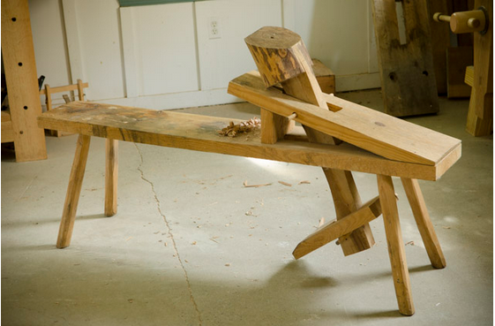
Projet qui ne peut pas échouer
Réalisation par ébauches imparfaites successives, aussi nombreuses que l'on veut, à coûts de matière quasi nul.
L'investissement en temps et en travail peut s'ajuster librement selon disponibilités
Multiples possibilités de personnalisations-spécialisations :
- spécialisations techniques
- spécialisations esthétiques/artistiques
- spécialisations pédagogiques

Réalisations permettant de stimuler la créativité technique et artistique : on peut inventer

Vécus expérimentaux des lois physiques fondamentales (statique, leviers, pivots, résistance des matériaux... )

Projet permettant de produire des objets doués de sens et universellement utiles pour empouvoirer au quotidien.

Projet permettant d'offrir à d'autres ou d'aider efficacement d'autres à se doter d'un outil polyvalent, et stimulant à l'activité intelligente.
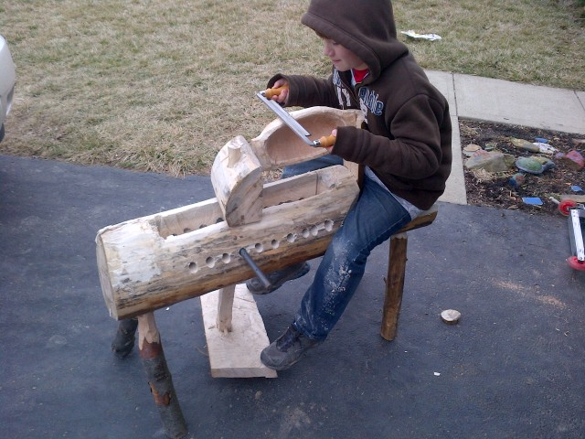
Application à vertu pédagogique : Fait exercer la coordination des membres supérieurs/inférieurs

Retour à la table des photos

